銀行編號：
保 結 書
LETTER OF INDEMNITY
華南商業銀行 公鑒
TO：HUA NAN COMMERCIAL BANK LTD.
日期
Date： _______________
敬啟者：
Dear sirs,
茲向貴行申請墊付本公司所開第______________號匯票，
In consideration of your negotiating our Draft No.
付 款 人 為 ________________________________________________________
Drawn on

金額 ，該匯票係依據第 號信用狀所簽發，
for under Documentary Credit No.
其開狀銀行為________________________________________________________
issued by
鑒於原條款規定：
which stipulates：

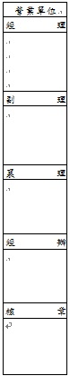

而所提示有關文件內容則有下列不符之處：
whereas the relative documents indicated：

本公司保證若貴行墊付上項與信用狀條款不符之匯票致
We hereby undertake to indemnity you for whatever loss and/or damage that you
遭受損害時，當由本公司負責全數償還。
may sustain due to the above mentioned discrepancy(ies).

立保結書人
Faithfully yours

___________________________________
(原留印鑑)

